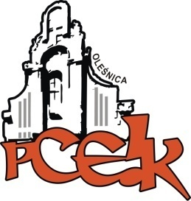

Zapraszamy

nauczycieli, rodziców-wychowanków PCEiK i wszystkich pracowników szkół i placówek oświatowych
z terenu powiatu oleśnickiego zainteresowanych rozwojem osobistym
do udziału w warsztatach w ramach:
LETNIEJ AKADEMII NAUCZYCIELA

Warsztaty rysunku studyjnego – współczesny
świat martwej natury, postać
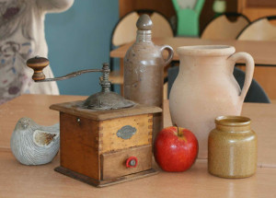
KOD: AW 07

Termin: PIERWSZY TYDZIEŃ WAKACJI, 4 - 8 lipca 2016 r., godz. 16.30-18.45

Czas trwania: 15 godzin dydaktycznych (5x3 godziny dydaktyczne)

Osoba prowadząca: Marzena Klimowicz, mgr sztuki ASP we Wrocławiu, Wydział Malarstwa i Rzeźby,
nauczyciel kontraktowy, instruktor PCEiK.

Cele:

Uczestnik:
- zapoznaje się z kontekstem i warstwą wizualną współczesnej sztuki rysunku,
- poznaje i organizuje warsztat pracy,
- dobiera i odpowiednio wykorzystuje zasady kompozycji,
- zna proporcje i konstruowanie przedmiotów w obrazie,
- dobiera i odpowiednio wykorzystuje walor i światłocień,
- projektuje obrazy metodą multiplikacji i powielania, odbijania,
- zna i wykorzystuje metody szablonowania.

Zagadnienia:

Design sztuki martwego przedmiotu. Odkrywanie kreatywności własnej. Zdolności manualne.
Technologie warsztatu rysunku.

Osoby zainteresowane udziałem w formie doskonalenia prosimy o przesyłanie zgłoszeń do 15.06.2016 r. Zgłoszenie
na szkolenie następuje poprzez wypełnienie załączonego formularza (Zgłoszenie udziału w formie doskonalenia)
przez zainteresowanego uczestnika i przesłanie go pocztą mailową lub faksem (fax 071 314 01 72) do PCEiK.
Formularz zgłoszeniowy znajduje się także na naszej stronie internetowej: www.pceik.pl
↓

Wpłaty na konto bankowe Numer konta: 26 9584 0008 2001 0011 4736 0005
Rezygnacja z udziału w formie doskonalenia musi nastąpić w formie pisemnej faxem na numer: 071 314 01 72, najpóźniej
na 3 dni robocze przed rozpoczęciem warsztatów. Rezygnacja w terminie późniejszym wiąże się z koniecznością pokrycia kosztów organizacyjnych w wysokości 50%. Nieobecność na zajęciach nie zwalnia z dokonania opłaty.

Odpłatność:

Koszt udziału dla jednej osoby to 50 zł – za 15 godzin dydaktycznych zajęć warsztatowych w terminie od 4 do 8 lipca 2016 r.

